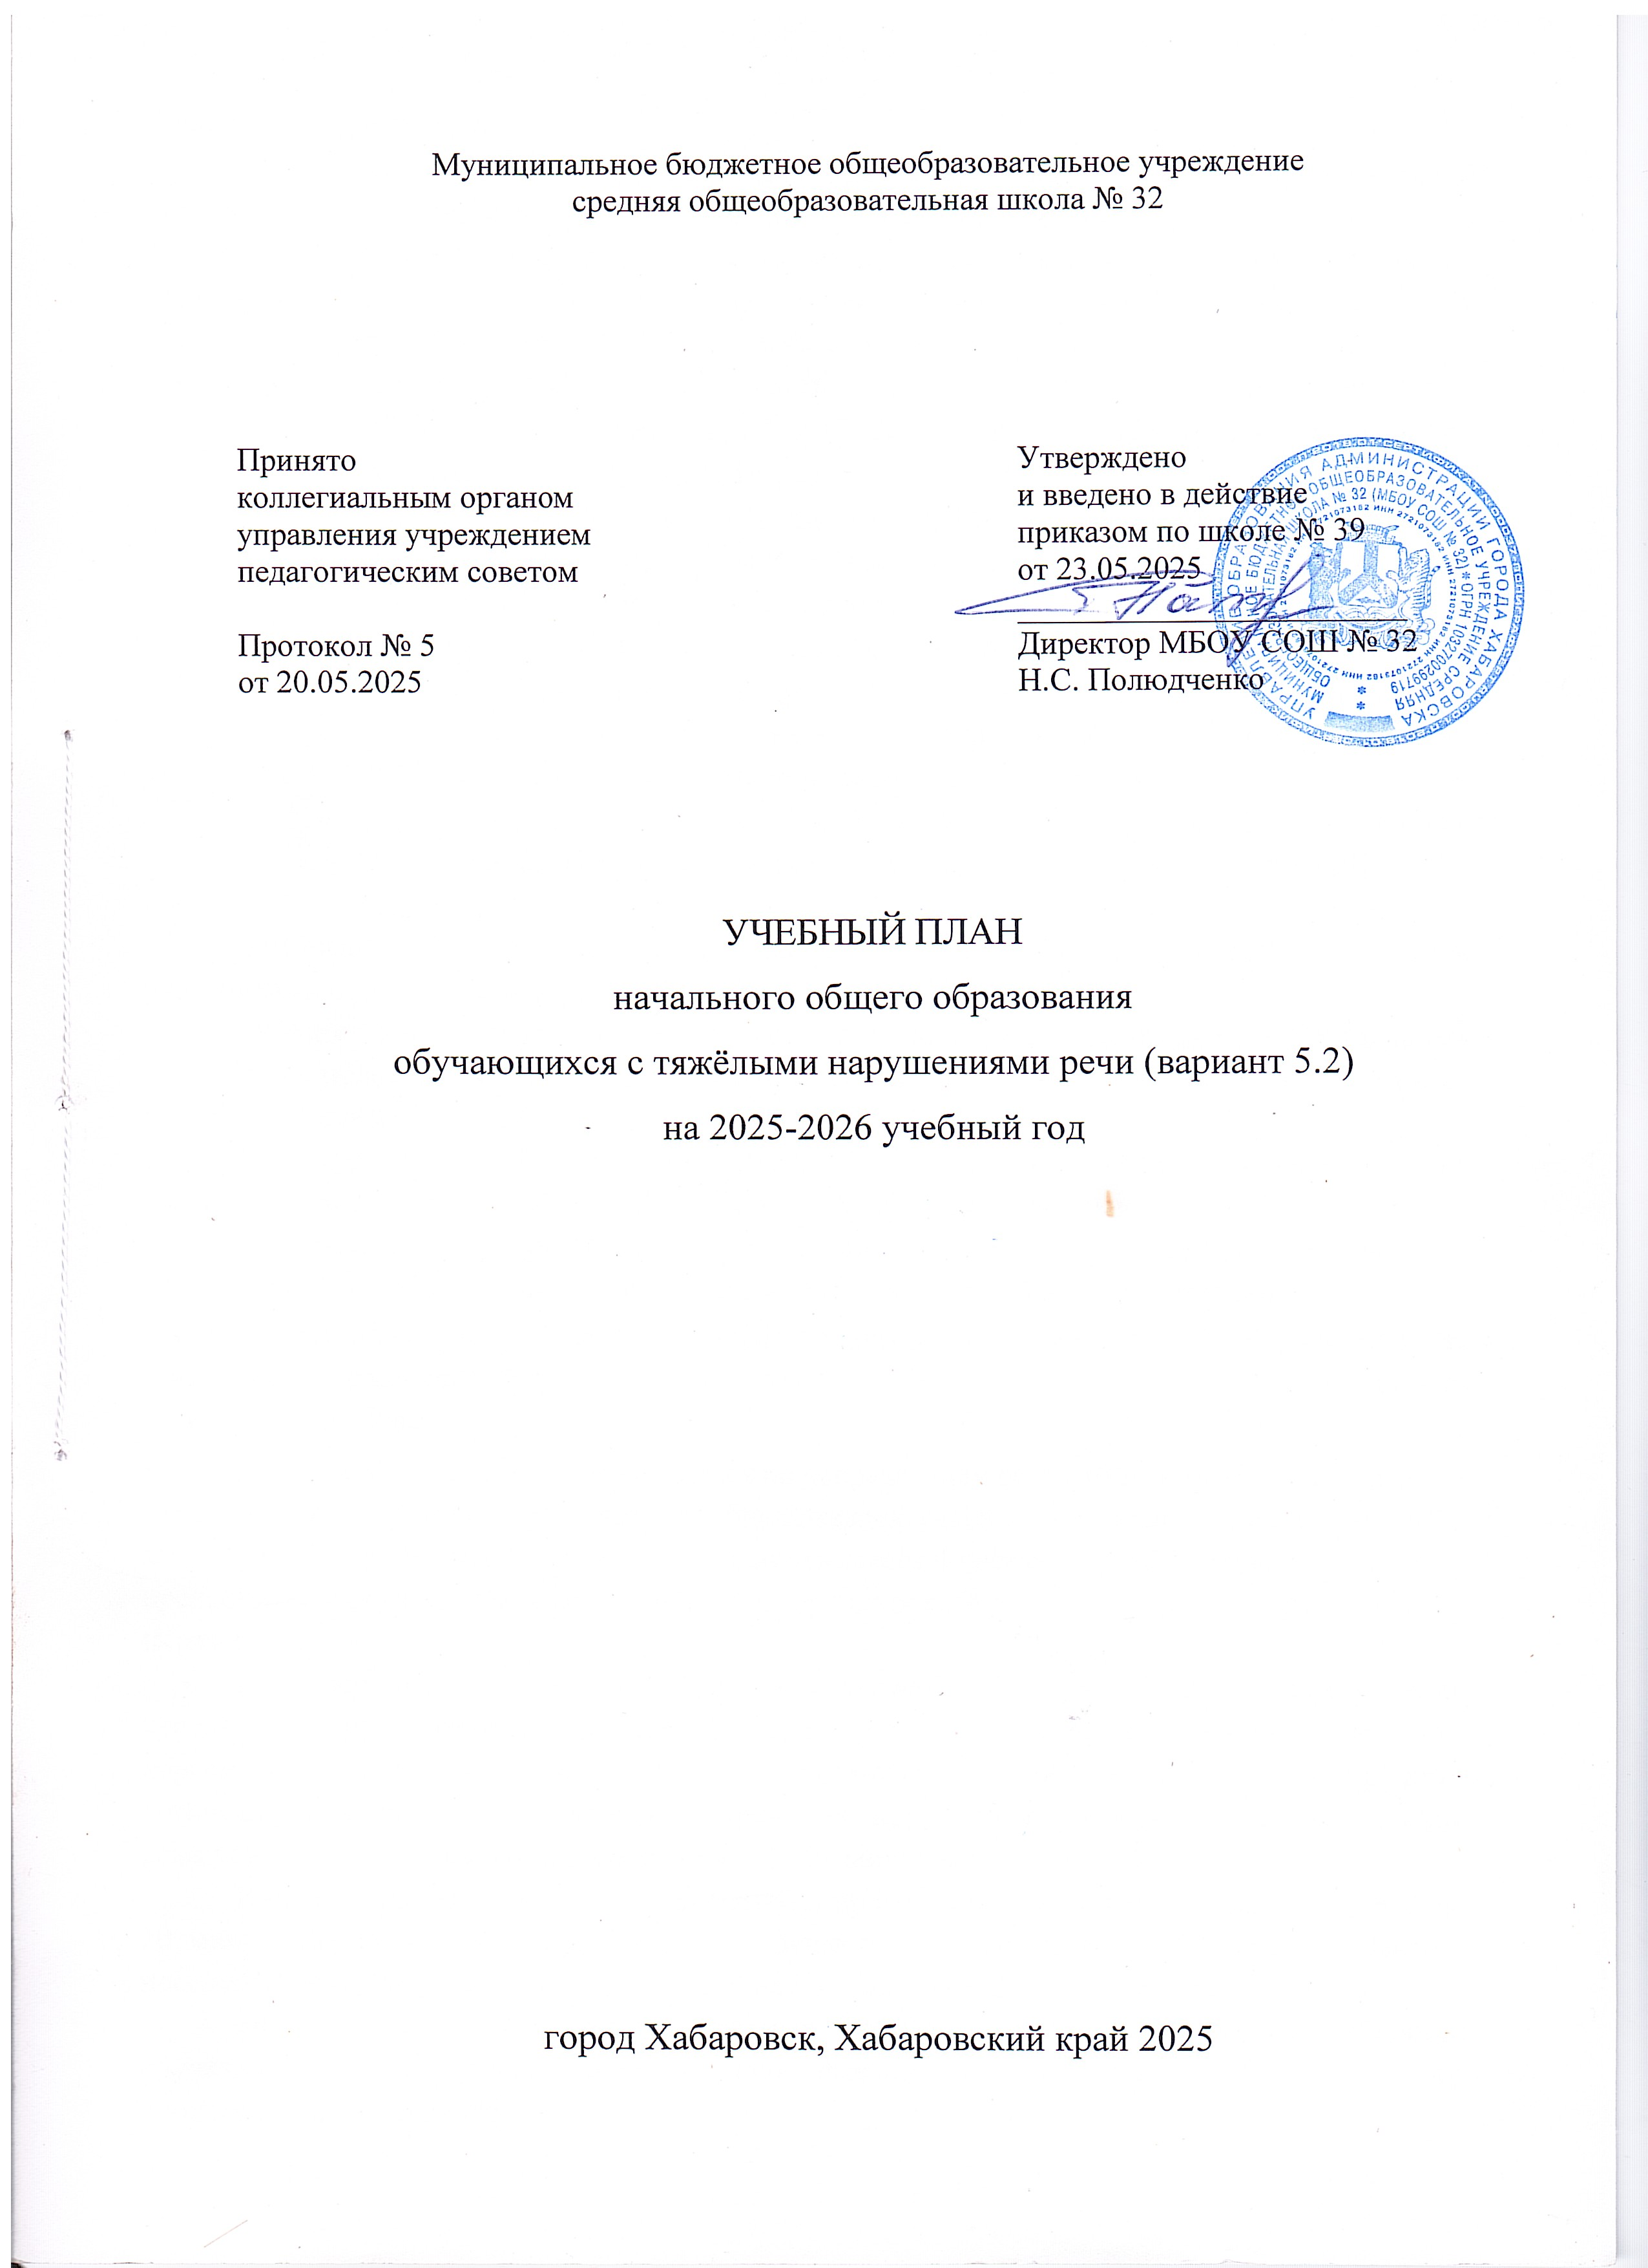

### *Пояснительная записка*

Учебный план начального общего образования обучающихся (далее – учебный план) обучающихся с тяжелыми нарушениями речи (ТНР)обеспечивает введение в действие и реализацию требований Стандарта, определяет общий объем нагрузки и максимальный объем аудиторной нагрузки обучающихся, состав и структуру обязательных предметных областей и направлений внеурочной деятельности по классам (годам обучения).

Учебный план разработан на основании следующих нормативно-правовых документов:

* Федеральный закон от 29.12.13 №273-ФЗ «Об образовании в Российской Федерации» (ст. 9, 13, 14, 15, 32);
* Приказ Минобрнауки России от 19.12.2014 № 1598 «Об утверждении федерального государственного образовательного стандарта начального общего образования обучающихся с ограниченными возможностями здоровья»
* Постановление Главного государственного санитарного врача Российской Федерации от 28.09.2020г. № 28 "Об утверждении санитарных правил СП 2.4. 3648-20 "Санитарно-эпидемиологические требования к организациям воспитания и обучения, отдыха и оздоровления детей и молодежи";
* Адаптированная основная общеобразовательная программа начального общего образования обучающихся с тяжелыми нарушениями речи МБОУ СОШ № 32

Учебный план состоит из двух частей – обязательной части и части, формируемой участниками образовательного процесса.

Обязательная часть учебного плана определяет состав учебных предметов обязательных предметных областей, которые должны быть реализованы, и учебное время, отводимое на их изучение по классам (годам) обучения.

Структура учебного плана МБОУ СОШ № 32 представляет собой единство обязательной и вариативной частей, а также включает в себя блок «Внеурочная деятельность».

Обязательная часть учебного плана отражает содержание образования, которое обеспечивает достижение важнейших целей современного начального образования:

Вариативная часть учебного плана формируется участниками образовательных отношений и включает часы, отводимые на внеурочную деятельность и коррекционно-развивающую область.

Внеурочная деятельность организуется по направлениям развития личностное, (спортивно- оздоровительное, духовно-нравственное, общеинтеллектуальное, общекультурное). Организация занятий внеурочной деятельности является неотъемлемой частью образовательного процесса и предоставляет обучающимся возможность выбора широкого спектра занятий, направленных на их развитие.

Коррекционно-развивающая область включает часы следующих коррекционных курсов: «Логопедическая ритмика», «Произношение», «Развитие речи». В структуру коррекционно- развивающей области включаются индивидуальные и подгрупповые логопедические занятия по коррекции речевых нарушений, развитию речи, когнитивных, коммуникативных и творческих способностей обучающихся.

Индивидуальные логопедические занятия проводятся с одним обучающимся в течение 20 минут. Логопедические занятия с 2–4 обучающимися составляют 35-40 минут. Частота посещений подгрупповых логопедических занятий – не менее 2-х раз в неделю.

В целях обеспечения индивидуальных особых образовательных потребностей обучающихся с ТНР часть учебного плана, формируемая участниками образовательного процесса, предусматривает:

* учебные занятия, обеспечивающие удовлетворение особых образовательных потребностей обучающихся с ТНР и необходимую коррекцию недостатков в речевом, психическом и/или физическом развитии;
* учебные занятия для углубленного изучения отдельных обязательных учебных предметов;
* учебные занятия, обеспечивающие различные интересы обучающихся, в том числе этнокультурные.

Время, отводимое на внеурочную деятельность 10 часов в неделю, из них не менее 7 часов отводится на проведение коррекционных занятий.

Часы, отводимые на коррекционно-развивающую область, включаются в часы, отводимые на внеурочную деятельность, и являются обязательными.

Чередование учебной и внеурочной деятельности в рамках реализации адаптированной основной общеобразовательной программы НОО определяет МБОУ СОШ №32. Время, отведенное на внеурочную деятельность, не учитывается при определении максимально допустимой недельной нагрузки обучающихся, и не должно допускать перегрузку обучающихся в течение учебного дня, но учитывается при определении объемов финансирования, направляемых на реализацию адаптированной основной общеобразовательной программы. Психолого-педагогическое сопровождение обучающихся с ТНР в процессе освоения АООП НОО реализуется в урочное и внеурочное время и осуществляется следующими специалистами: педагогами (учителя, учителя- логопеда), психологом.

МБОУ СОШ №32 осуществляет образовательную деятельность по адаптированной основной общеобразовательной программе для обучающихся с тяжёлыми нарушениями речи: алалия, дизартрия, ринолалия, афазия, нарушение чтения и письма. Срок освоения программы — 5 лет ( (I дополнительный), 1 - IV классы);

Обучение организуется в режиме 5-дневной учебной недели. Продолжительность учебного года на I отделении (I дополнительный), 1 - IV класс) освоения адаптированной основной общеобразовательной программы НОО составляет для обучающихся

(I дополнительного), 1 класса - 33 недели, II - IV классов - не менее 34 недель.

В (I дополнительном) и 1 классе обучающимся устанавливаются дополнительные каникулы в третьей четверти. Продолжительность каникул для обучающихся во II - IV классах не менее 30 календарных дней в течение учебного года, летом - не менее 8 недель.

При максимально допустимой нагрузке в течение учебного дня количество уроков не должно превышать в I дополнительном и I классах – 4 урока в день, один день в неделю - 5 уроков, во II - IV классах – не более 5 уроков в день. Возможно использование в I (I дополнительном) классах «ступенчатого» режима обучения.

Объем домашних заданий (по всем предметам) должен быть таким, чтобы затраты времени на его выполнение не превышали (в астрономических часах):во 2-3-х классах – 1,5 ч., в 4-х – 2 ч.

Формы организации образовательного процесса могут предусматривать чередование учебной и внеурочной деятельности в рамках расписания.

Реализация вариативной части учебного плана обеспечивает индивидуальный характер развития обучающихся с учетом тяжести речевого недоразвития, особенностей их эмоционального и психического развития, интересов и склонностей.

Расписание составляется для обязательной, коррекционно–развивающей областей и внеурочной деятельности.

**Обязательными** учебными предметами являются: «Русский язык», «Литературное чтение», «Обучение грамоте», «Математика», «Окружающий мир», «Основы религиозной культуры и светской этики», «Музыка», «Изобразительное искусство», «Труд», «Физическая культура».

В I и в I дополнительном классах запланировано изучение учебного предмета **«Обучение грамоте»** – по 8 часов в неделю, из которых 3часа в 1дополнительном и 4 часа в 1 классе из части учебного плана, формируемой участниками образовательных отношений

Изучение предметов **«Русский язык»** и **«Литературное чтение**» начитается со 2 класса. На изучение предметов «Русский язык» выделяется 5 часов в неделю, из которых 1час из части учебного плана, формируемой участниками образовательных отношений.

На учебный предмет «Литературное чтение» выделяется во II-III классах по 5 часов, в IV-ом классе 3 часа в неделю, из которых 1час из части учебного плана, формируемой участниками образовательных отношений.

Образовательная область «Математика» предусматривает изучение учебного предмета **«Математика».** В I дополнительном и в I классах запланировано изучение учебного предмета **«Математика »** – по 5 часов в неделю, из которых 1 час из части учебного плана, формируемой участниками образовательных отношений.

Образовательная область «Обществознание и естествознание» предусматривает изучение учебного предмета **«Окружающий мир»** (человек, природа, общество), который изучается с I дополнительного по IV класс (по 2 часа в неделю) и является непрерывным и интегрированным. В его содержание дополнительно введены развивающие модули и разделы социально-гуманитарной направленности, а также элементы основ безопасности жизнедеятельности.

Образовательная область «Искусство» включает изучение учебных предметов **«Изобразительное искусство», «Музыка»** с нагрузкой по 1 часу в неделю в I и I дополнительном классах, по 1 часу во II - IV классах.

Образовательная область «Технология» включает в себя учебный предмет **«Труд»** с нагрузкой 1 час в неделю.

Предметная область «Физическая культура» представлена учебным предметом **«Физическая культура»** с нагрузкой 3 часа в неделю.

В учебный план IV класса включен учебный предмет **«Основы религиозных культур и светской этики»** (ОРКСЭ), 1 час в неделю (всего 34 часа). Целью учебного предмета ОРКСЭ является формирование у обучающегося мотиваций к осознанному нравственному поведению, основанному на знании и уважении культурных и религиозных традиций народов России, а также к диалогу с представителями других культур и мировоззрений. Учебный предмет является светским. Выбор модуля, изучаемого в рамках учебного предмета ОРКСЭ, осуществляется родителями (законными представителями) обучающихся. Выбор фиксируется протоколами родительских собраний и письменными заявлениями родителей. На основании произведенного выбора формируются учебные группы вне зависимости от количества обучающихся в каждой группе.

Часы коррекционно-развивающей области представлены групповыми индивидуальными коррекционно-развивающими занятиями в рамках коррекционных курсов. Количество часов в неделю указывается на одного учащегося. Коррекционно-развивающие занятия проводятся в течение учебного дня и во внеурочное время. На индивидуальные коррекционные занятия отводится до 25 мин., на групповые занятия – до 40 минут.

**Учебный план начального общего образования**

**обучающихся с тяжелыми нарушениями речи (вариант 5.2)**

|  |  |  |  |
| --- | --- | --- | --- |
| **Предметные области** | **Учебные предметы** | **Количество часов в неделю** | **Всего** |
| **3г** |
| **Инвариантная часть** | | | |
| Филология | Русский язык | 4 | 4 |
| Обучение грамоте |  |  |
| Литературное чтение | 4 | 4 |
| Математика и информатика | Математика | 4 | 4 |
| Обществознание и естествознание | Окружающий мир (человек, природа, общество) | 2 | 2 |
| Основы религиозных культур и светской этики | Основы религиозных культур и светской этики. |  |  |
| Искусство | Изобразительная деятельность | 1 | 1 |
| Музыка | 1 | 1 |
| Технология | Труд | 1 | 1 |
| Физическая культура | Физическая культура | 3 | 3 |
| Итого | | **20** | **20** |
| **Вариативная часть** | | | |
| ***Часть учебного плана, формируемая участниками образовательных отношений при 5-дневной неделе*** | | ***3*** | ***3*** |
| Русский язык | | 1 | 1 |
| Литературное чтение | | 1 | 1 |
| Математика | | 1 | 1 |
| Предельно допустимая аудиторная учебная нагрузка при 5-дневной учебной недели | | **23** | **23** |
| ***Направления внеурочной деятельности (исключая коррекционно-развивающую область)*** | | ***3*** | ***3*** |
| «Ритмика и танец» (общекультурное направление) | | 1 | 1 |
| «Английский язык» (общеинтелеллектуальное направление) | | 1 | 1 |
| «ГТОшка» (спортивно-оздоровительное направление) | | 1 | 1 |

|  |  |  |  |
| --- | --- | --- | --- |
| Коррекционно-развивающая область | Коррекционные курсы | Количество часов в неделю | Всего |
| **3г** |
|  | Произношение | 2 | 2 |
|  | Развитие речи | 2 | 2 |
|  | Логопедическая ритмика | 1 | 1 |
| Индивидуальная и подгрупповая логопедическая работа | | 2 | 2 |
| ***Итого (коррекционно-развивающая область)*** | | ***7*** | ***7*** |
| Всего (направления внеурочной деятельности) | | **10** | **10** |
| Всего к финансированию | | **33** | **33** |

**Перспективный учебный план начального общего образования**

**обучающихся с тяжелыми нарушениями речи (вариант 5.2)**

|  |  |  |  |  |  |  |  |  |
| --- | --- | --- | --- | --- | --- | --- | --- | --- |
| **Предметные области** | **Учебные предметы** | **Классы** | | | | | | **Всего** |
| 1 (доп)  2022  -2023 | **1**  2023  -2024 | | **2**  2024  -2025 | **3**  2025  -2026 | **4**  2026  -2027 |
| **Инвариантная часть** | | | | |  |  |  |  |
| Филология | Русский язык | - | | - | 4 | 4 | 4 | 12 |
| Обучение грамоте | 5 | | 4 |  |  |  | 9 |
| Литературное чтение | - | | - | 4 | 4 | 3 | 11 |
| Математика и информатика | Математика | 4 | | 4 | 4 | 4 | 4 | 20 |
| Обществознание и естествознание | Окружающий мир (человек, природа, общество) | 2 | | 2 | 2 | 2 | 2 | 10 |
| Основы религиозных культур и светской этики | Основы религиозных культур и светской этики. | - | | - | - | - | 1 | 1 |
| Искусство | Изобразительная деятельность | 1 | | 1 | 1 | 1 | 1 | 5 |
| Музыка | 1 | | 1 | 1 | 1 | 1 | 5 |
| Технология | Труд | 1 | | 1 | 1 | 1 | 1 | 5 |
| Физическая культура | Физическая культура | 3 | | 3 | 3 | 3 | 3 | 15 |
| Итого | | **17** | | **16** | **20** | **20** | **20** | **93** |
| **Вариативная часть** | | | | |  |  |  |  |
| ***Часть учебного плана, формируемая участниками образовательных отношений при***  ***5-дневной неделе*** | | 4 | | 5 | 3 | 3 | 3 | 18 |
| Обучение грамоте | | 3 | | 4 |  |  |  | 7 |
| Русский язык | |  | |  | 1 | 1 | 1 | 3 |
| Литературное чтение | |  | |  | 1 | 1 | 1 | 3 |
| Математика | | 1 | | 1 | 1 | 1 | 1 | 1 |
| ***Предельно допустимая аудиторная учебная нагрузка при***  ***5-дневной учебной недели*** | | **21** | | **21** | **23** | **23** | **23** | **111** |
| ***Направления внеурочной деятельности (исключая коррекционно-развивающую область)*** | | ***3*** | | ***3*** | ***3*** | ***3*** | ***3*** | ***15*** |

|  |  |  |  |  |  |  |  |
| --- | --- | --- | --- | --- | --- | --- | --- |
| Коррекционно-развивающая область | Коррекционные курсы | Классы | | | | | Всего |
| 1 (доп)  2022  -2023 | **1**  2023  -2024 | **2**  2024  -2025 | **3**  2025  -2026 | **4**  2026  -2027 |  |
| Произношение | 2 | 2 | 2 |  |  | 6 |
| Развитие речи | 2 | 2 | 2 | 4 | 4 | 14 |
| Логопедическая ритмика | 1 | 1 | 1 | 1 | 1 | 5 |
| Индивидуальная и подгрупповая логопедическая работа | | 2 | 2 | 2 | 2 | 2 | 10 |
| Итого (коррекционно-развивающая область) | | 7 | 7 | 7 | 7 | 7 | 7 |
| Всего (направления внеурочной деятельности) | | **10** | **10** | **10** | **10** | **10** | **50** |
| **Всего к финансированию** | | **31** | **31** | **33** | **33** | **33** | **161** |